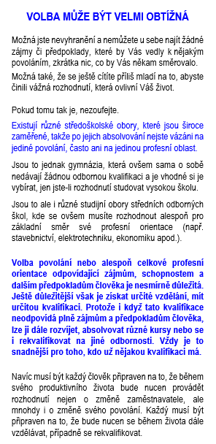
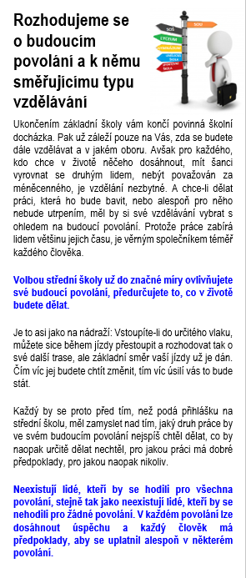

Instituce, které můžete navštívit:
- Pedagogicko-psychologická poradna, pracoviště Nymburk (Masarykova 895, 288 00 Nymburk, e-mail: nymburk@pppsk.cz, Tel. č.: 325 512 667)
- Úřad práce ČR, KoP Nymburk, oddělení poradenství a dalšího vzdělávání (Dělnická 402, 288 19 Nymburk, e-mail: veronika.richterova@uradprace.cz,
Tel. č.: 950 140 437

